Stad & Esch & Keuringsdienst van water

Onderzoek Water

Je gaat 5 bekers water proeven. Je gaat ze beoordelen en uitvinden of je kraanwater er tussenuit kunt ‘vissen’.

Gebruik het onderzoek formulier.

Maak hier een kort verslag van.

Gebruik de volgende onderzoeksvragen:

- Wat was je doel(wat wilde je weten)

- Wat heb je gebruikt (namen mineraal water e.d.)

- Hoe heb je het gedaan(werkwijze)

- Wat waren de resultaten( ook de prijzen van de soorten water)

- Welke conclusie(s) trek je uit de resultaten. (o.a. :Wat zou jij kiezen en waarom)

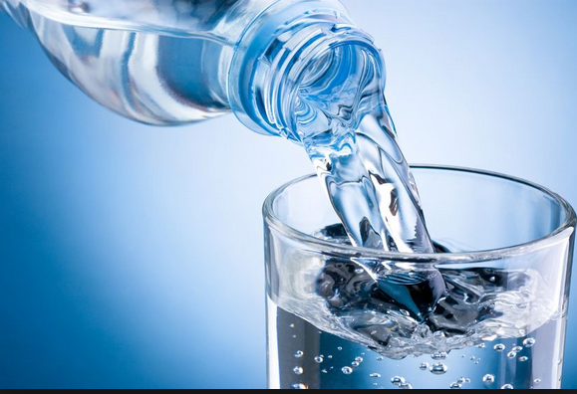
Alles op 1 A4-tje.

Inleveren in It’slearning thematisch werken

( dus digitaal!!)

